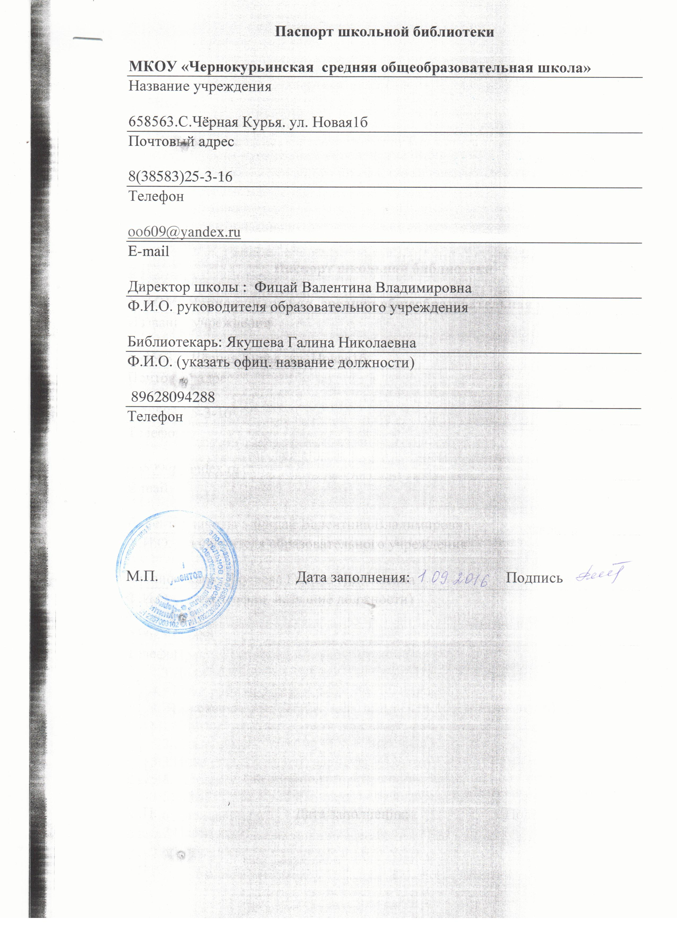

1.Общие сведения
- Год основания библиотеки 1977
Этаж 2
Общая площадь 30кв.м
Наличие читального зала: Да. (совмещен с абонементом.)
Материально-техническое обеспечение библиотеки ( кол-во стеллажей, наличие кафедры, каталожного шкафа, компьютера, принтера, сканера)
5стеллажей
1компьютер
1принтер,сканер
- Сведения о кадрах
2.1.Штат библиотеки 1
2.2. Образование зав. библиотекой (учебное заведение, специализация, год окончания)
Горно-Алтайский педагогический институт.1988год,учитель биологии
2.3.Общий стаж работы 36
2.4 Стаж библиотечной работы в данном образовательном учреждении 32
2.5 Разряд оплаты труда по ЕТС заведующего школьной библиотекой 11
2.6 Размер надбавок за библиотечную работу

2.7 Повышение квалификации 2007год. АКИПКРО
2.7.1 Участие в конкурсах (название, год проведения)
2007год (2участникаграмота, благодарственное письмо)
2008год-Лидер чтения (5грамотучастникам)
2016год Победитель районного конкурса чтецов
2.7.2 Сведения о наградах :
Диплом победителя районного конкурса «Библиотекарь года-2012».
Грамота БиблиОбраз -2013».
Сертификат краевого конкурса библиОбраз-2013г.
2.8 Владение компьютером да
3. График работы библиотеки с 8.30-14.30
4. Наличие нормативных документов (нужное подчеркнуть):
4.1 Положение о библиотеке (да, нет)
4.2 Правила пользования библиотекой (да, нет)
4.3 Должностная инструкция зав. библиотекой (да, нет)
4.4 План работы школьной библиотеки (да, нет)
5. Наличие отчетной документации (нужное подчеркнуть)
5.1 Книга суммарного учета основного фонда (да, нет)
5.2 Книга суммарного учета учебного фонда (да, нет)
5.3 Инвентарные книги (да, нет)
5.4 Тетрадь учета документов временного хранения (да , нет)
5.5 Тетрадь учета книг, принятых от читателя взамен утерянных (да, нет)
5.6 Дневник работы библиотеки (да , нет)
5.7 Папка копий счетов и накладных (да, нет)
5.8 Книга выдачи учебников по классам ( да, нет)
5.9 Книга суммарного учета документов на нетрадиционных носителях (сиди, аудио и видеокассеты) (да, нет)
5.10 Тетрадь учета подарочных изданий (да, нет)
6. Сведения о фонде
6.1 Основной фонд библиотеки ( экз.) 7293
6.1.2 Художественная литература (экз.) 7134
6.2 Расстановка библиотечного фонда в соответствии с ББК (частично)
6.3 Учебный фонд библиотеки ( экз.) 1296
6.3.1 Расстановка учебного фонда ( по классам)
6.4 Количество названий выписываемых периодических изданий 3
6.4.1 Педагогических 1 (Алтайская правда)
6.4.2 Для учащихся 2
6.5 Документы на нетрадиционных носителях 124
7. Справочно-библиографический аппарат библиотеки
7.1 Алфавитный каталог (да, нет)
7.2 Систематический каталог (да, нет)
7.3 Систематическая картотека статей (да ,нет)
7.4 Тематические картотеки для учащихся ( название)
7.5 Тематические картотеки для педагогических работников (название) да (Составлены папки с произведениями писателей)
7.6 Краеведческие картотеки (название) (да, нет)
7.7 Картотека учебной литературы (да, нет)
7.8 Папка с методическими разработками (да ,нет)
8. Массовая работа
8.1 Общее количество мероприятий за год 36
8.2 В том числе:
для учащихся начальной школы 30
для учащихся средней школы 4
для учащихся старшей школы 2
8.3 Виды массовых мероприятий:
беседы, выставки, игры, неделя Детской книги.
9. Выставочная работа
9.1 Общее количество книжных выставок (за год) 35
9.2 Постоянные выставочные работы
«Алтайский край-Моя Родина»,
«1941-1945гг»
«Школьнику о вреде курения»
«Куда пойти учиться»
10. Индивидуальная работа с читателями
10.1 Виды индивидуальной работы :
а)Лечебница книг
б)Поиск информации к урокам
в)Беседа о прочитанных книгах
11. Читатели библиотеки
Количество по группам:
учащихся начальной школы 54
учащихся средней школы 31
учащихся старшей школы 3
педагогических работников 12
12. Основные показатели работы (основной фонд)
12.1 Книговыдача (за год) 4495
12.2 Книгообеспеченность (фонд / к-во читателей) 57.5
12.3 Обращаемость фонда (книговыдача/фонд) 0.62
12.4 Посещаемость ( к-во посещений/ к-во читателей) 18.2

Библиотекарь: Якушева Галина Николаевна

